WYPRAWKA DLA GRUPY
5-LATKI „RYBKI”
NA ROK SZKOLNY 2022/2023
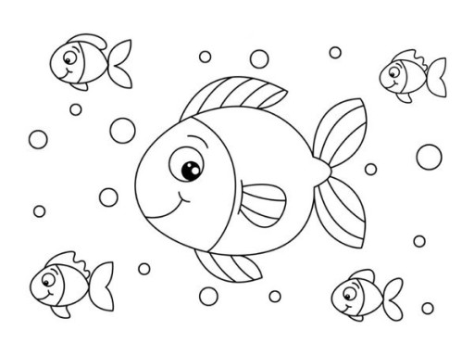

- Kapcie na zmianę ( podpisane )
- Komplet ubranek na zmianę (podpisane w woreczku, dodatkowe woreczki jednorazowe
- Mały ręcznik na wieszaku ( podpisany )
- Mydło w płynie 500ml – 4 sztuki
- Papier toaletowy – 8 sztuk
- Chusteczki higieniczne wyciągane – 4 pudełka
- Serwetki śniadaniowe – 100 sztuk
- Chusteczki nawilżane – 3 paczki
- Teczka A4 na prace plastyczne z gumką – podpisana
- Ryza papieru białego

KARTY PRACY - cykl edukacyjny wydawnictwa WSIP „Drużyna marzeń” 5 latki, oraz wyprawka plastyczna zostaną zakupione we wrześniu po ustaleniu szczegółów na pierwszym zebraniu z rodzicami.

( PROSIMY O OBECNOŚĆ NA PIERWSZYM ZEBRANIU, KTÓRE ODBĘDZIE SIĘ NA POCZĄTKU WRZEŚNIA ).

